Звіт про виконання практичних завдань до лекцій з курсу Технології програмування на мові Python

Звіт до Теми №1
Функції та змінні
Під час виконання практичного завдання до Теми №1 було надано варіанти рішення до наступних задач:
Перетворення рядка
Перетворення рядка Необхідно обернути рядок у зворотному порядку.
Хід виконання завдання:
Текст програми:
my_string = "Cybersecurity"
print(my_string[::-1])

Посилання на github: https://github.com/Illia42/task-1-2-3/blob/main/task1.py
Знімок екрану з посилання на github:
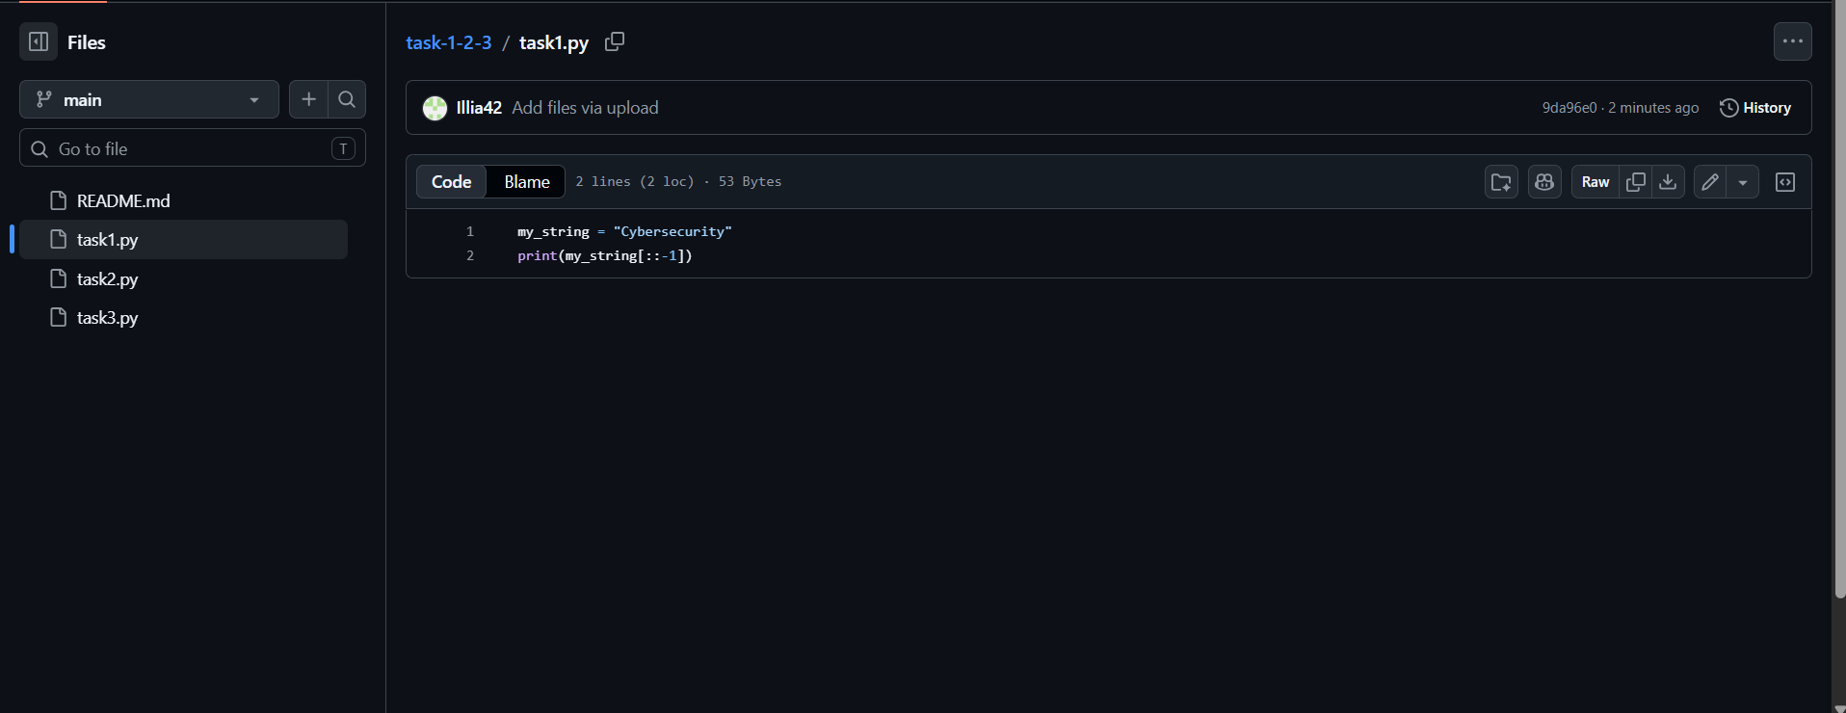

Дослідження методів роботи з текстовими даними Завдання полягає у проведенні тестування функцій для трансформації рядків: strip(), capitalize(), title(), upper(), lower() і split().
Хід виконання завдання:
Текст програми:
test_string = " aCCESS gRANTED tO uSER "

print(test_string.strip())
print(test_string.capitalize())
print(test_string.title())
print(test_string.upper())
print(test_string.lower())

Посилання на github: https://github.com/Illia42/task-1-2-3/blob/main/task2.py
Знімок екрану з посилання на github:
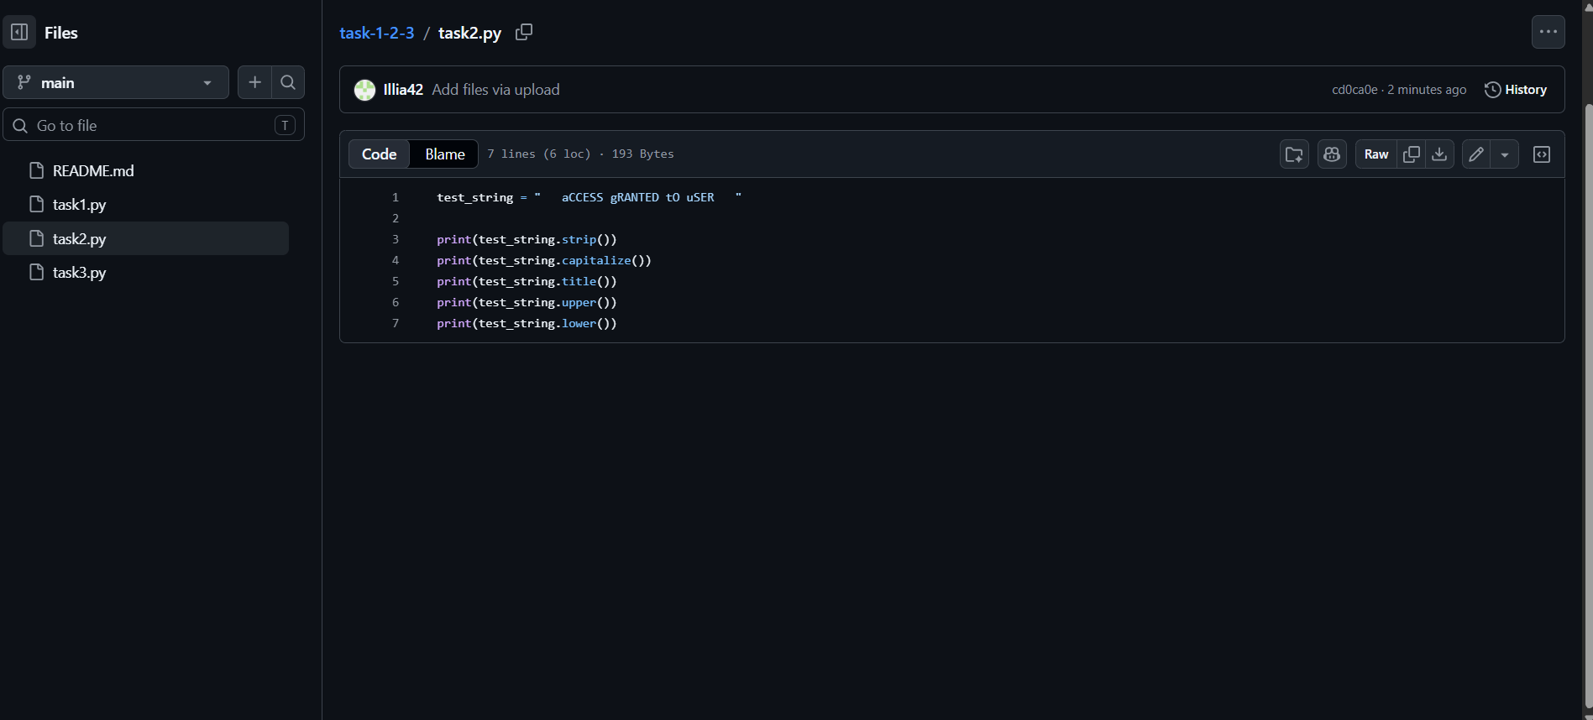

Пошук дискримінанту
Написати функцію пошуку дискримінанту квадратного рівняння.
Хід виконання завдання:
Текст програми:
def find_discriminant(a, b, c):
return (b ** 2) - (4 * a * c)

print(find_discriminant(2, 5, -3))

Посилання на github: https://github.com/Illia42/task-1-2-3/blob/main/task3.py
Знімок екрану з посилання на github:
